Κλίμακες-Εισαγωγή
Κλίμακα ή σκάλα είναι η συνεχή διαδοχή μουσικών φθόγγων που ανεβαίνουν η κατεβαίνουν κατά τόνους η ημιτόνια. Οι μουσικοί χρησιμοποιούν τις κλίμακες για να συνθέσουν τα τραγούδια τους. Η διάδοχη ή διάταξη αυτή αναφέρεται στις ηχητικές αποστάσεις μεταξύ των κόμβων και ορίζει τον τύπο της κλίμακας.
Η ηχητική απόσταση μεταξύ της πρώτης και της τελευταίας νότας μιας κλίμακας ονομάζεται Οκτάβα
Οι αλλοιώσεις (διέσεις η υφέσεις) που διαθέτει μια κλίμακα καλείται Οπλισμός
οι φθόγγοι που αποτελούν τις κλίμακες λέγονται βαθμίδες
η πρώτη βαθμίδα (νότα) κάθε κλίμακας λέγεται βάση ή τονική
ονομασίες βαθμίδων:
Ι | Πρώτη, Θεμέλιος, Βάση, Τονική (κύρια)
ΙΙ | Επιτονική (δευτερέυουσα)
ΙΙΙ | Μέση (δευτερεύουσα)
IV | Υποδεσπόζουσα (κύρια)
V | δεσπόζουσα (κύρια)
VI | Επιδεσπόζουσα (δευτερεύουσα)
VII | Προσαγωγέας ή αισθητική (δευτερεύουσα)

Τύποι Κλιμάκων
Οι δύο βασικοί τύποι κλιμάκων είναι οι μείζονες(majore) και οι ελάσσονες(minore)
Δομή μείζονος κλίμακας:
Τ-Τ-Η-Τ-Τ-Τ-Η
όπου
Τ=Τόνος
Η=Ημιτόνιο
ΤΡ=Τριημιτόνιο

H πιο απλή μείζονα κλίμακα είναι η Ντο Μείζονα η οποία αποτελείται από τα εξής διαστήματα:
Ντο-Ρε | Τόνος
Ρε-Μι | Τόνος
Μι-Φα | Ημιτόνιο
Φα-Σολ | Τόνος
Σολ-Λα | Τόνος
Λα-Σι | Τόνος
Σι-Ντο | Ημιτόνιο
και στο πεντάγραμμο απεικονίζεται ως εξής:
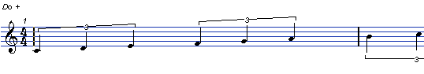
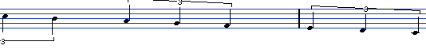

Η σειρά των διέσεων είναι η εξής:
Φα - Ντο - Σολ - Ρε - Λα - Μι - Σι
Η σειρά των υφέσεων είναι η εξής:
Σι- Μι - Λα - Ρε - Σολ - Ντο - Φα

 | + | -
# | C | Amin
Fa | G | Emin
Do | D | Bmin
Sol | A | F#min
Re | E | C#min
La | B | G#min
Mi | F# | D#min
Si | C# | A#min

 | + | -
♭ | C | Amin
Si | F | Dmin
Mi | B♭ | Gmin
La | E♭ | Cmin
Re | A♭ | Fmin
Sol | D♭ | B♭min
Si | G♭ | E♭min
Mi | C♭ | A♭min

Η Λα ελάσσονα αποτελείται από τα εξής διαστήματα :
Λα-Σι | Τόνος
Σι-Ντο | Ημιτόνιο
Ντο-Ρε | Τόνος
Ρε-Μι | Τόνος
Μι-Φα | Ημιτόνιο
Φα-Σολ | Τόνος
Σολ-Λα | Τόνος
και στο πεντάγραμμο απεικονίζεται ως εξής:
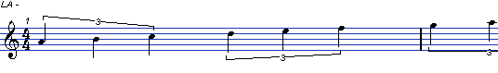
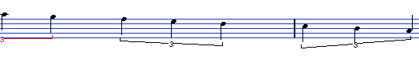
Δομή ελάσσονος κλίμακας:
Τ-Η-Τ-Τ-Η-Τ-Τ
οι κλίμακες που δεν έχουν σημεία αλλοιώσεις (διέσεις, υφέσεις) όπως η ντο μείζων και η λα ελάσσονα λέγονται φυσικές
Ένας άλλος διαχωρισμός, που ισχύει όμως μονό στις ελάσσονες κλίμακες είναι σε Μελωδικές και Αρμονικές
Οι Ελάσσονες Αρμονικές κατασκευάζονται αν η έβδομη βαθμίδα αυξηθεί κατά ένα ημιτόνιο. Έχουν ένα πιο λυπημένο άκουσμα σε σχέση με τις μείζονες.
Δομή ελάσσονος Αρμονικής:
Τ-Η-Τ-Τ-Η-ΤΡ-Η
όπου Τρ=Τριημιτόνιο=3 ημιτόνια
Οι ελάσσονες Μελωδικές κατασκευάζονται αν η έβδομη βαθμίδα αλλά και η έκτη αυξηθεί κατά ένα ημιτόνιο
Δομή ελάσσονος Μελωδικής:
Τ-Η-Τ-Τ-Τ-Τ-Η
Σχέσεις κλιμάκων:
Σχετικές λέγονται οι κλίμακες(μια μείζονα και μια ελάσσονα) που έχουν τον ίδιο οπλισμό. Για να βρούμε την σχετική ελάσσονα μιας μείζονος αρκεί να κατέβουμε ένα διάστημα 3ης μικρής δηλαδή 3 ημιτόνια. Για παράδειγμα η σχετική της Ντο μείζονος είναι η Λα ελάσσονα, η σχετική της Ρε μείζον είναι η Σι ελάσσονα κ.ο.κ.
Εναρμόνιες λέγονται οι κλίμακες που έχουν την ίδια οξύτητα αλλά διαφορετικό όνομα(π.χ. Ντο# μείζονα-Ρε♭μείζονα)

